**Instituto Superior de Formación Técnica Nº 151   
Carrera: Analista en Sistemas  
X Año. Algoritmos y Estructuras de Datos X.**

|  |  |
| --- | --- |
| **Trabajo Práctico Nº2.2.1** | **Unidad X2- Python** |
| **Modalidad:** Semi -Presencial | **Estratégica Didáctica:** Trabajo individual. |
| **Metodología de Desarrollo:** Det. docente | **Metodología de Corrección:** Via Classroom. |
| **Carácter de Trabajo:** Obligatorio – Con Nota | **Fecha Entrega:** A confirmar por el Docente. |

**INTRODUCCION A PYTHON.**

**1. Instalación y Entorno  
  
 Marco Teórico:**

* 1. ¿Que la Consola Interactiva?, que permite y facilita.
  2. Que es un Repositorio de Paquetes, que repositorios existen.
  3. Que es un Paquete en Python, como se descarga un Paquete y como se Gestiona.
  4. ¿Qué es un Entorno Virtual?, para que Sirve, ¿como se gestiona? Dar Ejemplos.

**Marco Practico: Realizar en Python**

* 1. Lanzar la Consola Interactiva (Python o Python3 en Linux/Mac)
  2. Imprimir por Consola “Hola Mundo”
  3. Lanzar el IDLE y repetir el punto 2
  4. Añadir el Repositorio PIP: python get-pip.py
  5. Actualizar el PIP: pip install --upgrade pip setuptools (Linux: sudo apt update && sudo apt upgrade python3-pip)
  6. Probar PIP (list – show - update)

La Cátedra

1-La consola interactiva es una herramienta que nos permite escribir sentencias de código de Python al mismo tiempo que se ejecutan. La estaremos usando todo el tiempo, ya que es ideal para probar pequeñas porciones de código. Una vez que la cerramos, todo lo que hemos escrito en ella se pierde.

2-El repositorio oficial (y más grande) de paquetes de Python es el Python Package Index (PyPI). Cualquier programador puede registrarse gratuitamente en PyPI y subir ahí sus propios paquetes. Una vez que un paquete aparece en PyPI, cualquier persona puede instalarlo localmente mediante pip. Pero como no hay ningún proceso de revisión ni de aseguramiento de la calidad, es recomendado invertir algo de tiempo en revisar el software que estamos adquiriendo.

3-Los Paquetes son una forma de estructurar el espacio de nombres de módulos de Python usando «nombres de módulo con puntos». Por ejemplo, el nombre del módulo A.B designa un submódulo B en un paquete llamado A .Con el gestor de paquetes pip se gestionan todos los paquetes de Python.

4-Un entorno virtual es un espacio donde podemos instalar paquetes específicos para un proyecto. Es decir, permite tener para un proyecto determinado un conjunto de paquetes/librerías aislados de la instalación principal de Python en nuestro sistema. Una razón para usar entornos virtuales es si por ejemplo tenemos muchos proyectos que utilizan una versión específica de una librería, pero queremos probar una versión más reciente de dicha librería sin crear

errores en nuestros proyectos existentes. Para la creación de entornos virtuales se recomienda utilizar el módulo venv, el cual viene instalado por defecto con la librería estándar de Python desde la versión 3.3. Por otro lado, la instalación de paquetes se realiza mediante la herramienta pip, la cual viene incluida por defecto a partir de Python 3.4. Como los comandos que vamos a ver en este post utilizan estas dos herramientas, se asume que se trabaja como mínimo con la versión 3.4.

Crear un entorno virtual nuevo

En Windows, y asumiendo que Python está incluido dentro de las variables del sistema:

C:\>python -m venv c:\ruta\al\entorno\virtual

En macOS y Linux:

$ python3 -m venv ruta/al/entorno/virtual

Es recomendado que la carpeta para el entorno virtual sea una subcarpeta del proyecto Python al que está asociado.

2. Activar un entorno virtual

En Windows:

C:\>c:\ruta\al\entorno\virtual\scripts\activate.bat

En macOS y Linux:

$ source ruta/al/entorno/virtual/bin/actívate

Sea cual sea nuestro sistema operativo sabremos que el entorno virtual se ha activado porque su nombre aparece entre paréntesis delante del promt.

Lista de comandos | Los siguientes comandos son válidos para el símbolo del sistema (CMD) de Windows, y la aplicación de terminal de macOS y Linux.

Comandos relacionados con la gestión de entornos virtuales

.

3. Desactivar un entorno virtual

Este comando es idéntico para Windows, macOS y Linux:

$ deactivate

4. Eliminar un entorno virtual

En Windows:

C:\>rmdir c:\ruta\al\entorno\virtual /s

En macOS y Linux:

$ rm -rf ruta/al/entorno/virtual

Eliminar un entorno virtual es tan sencillo como eliminar la carpeta que lo contiene. Por ello, esta operación también

se puede realizar desde el correspondiente administrador de archivos.

Practico:

1-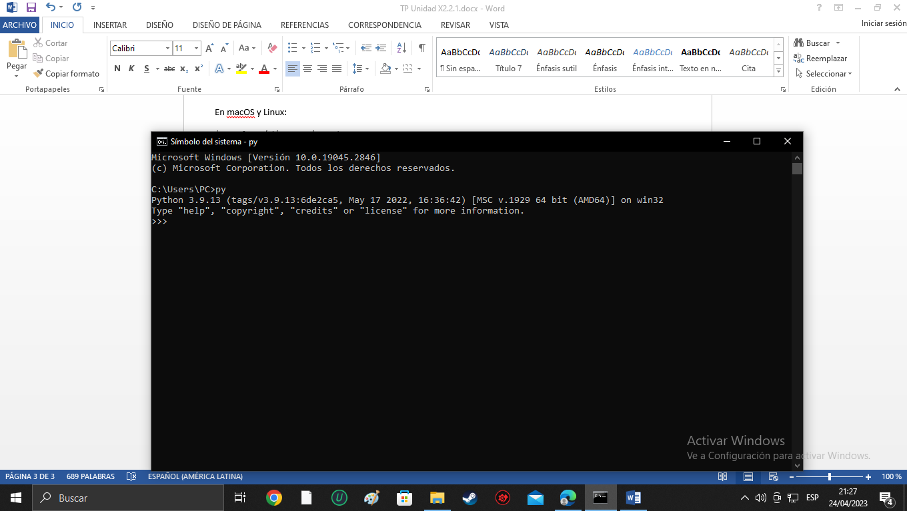

2-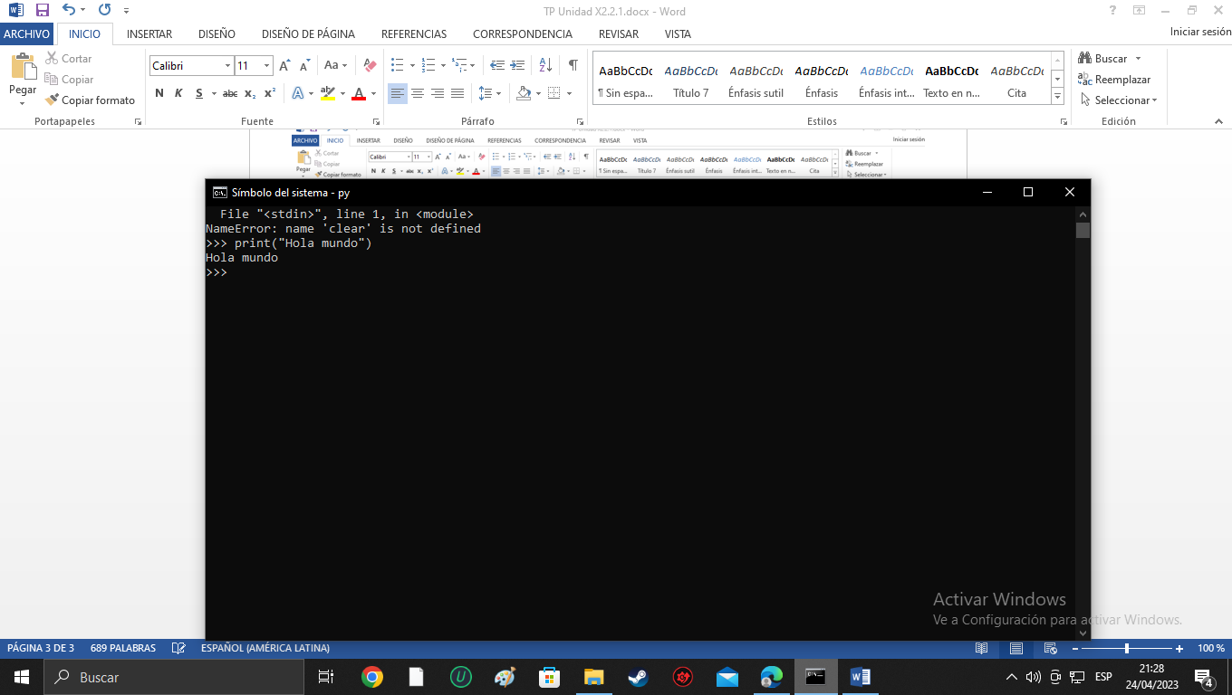

3-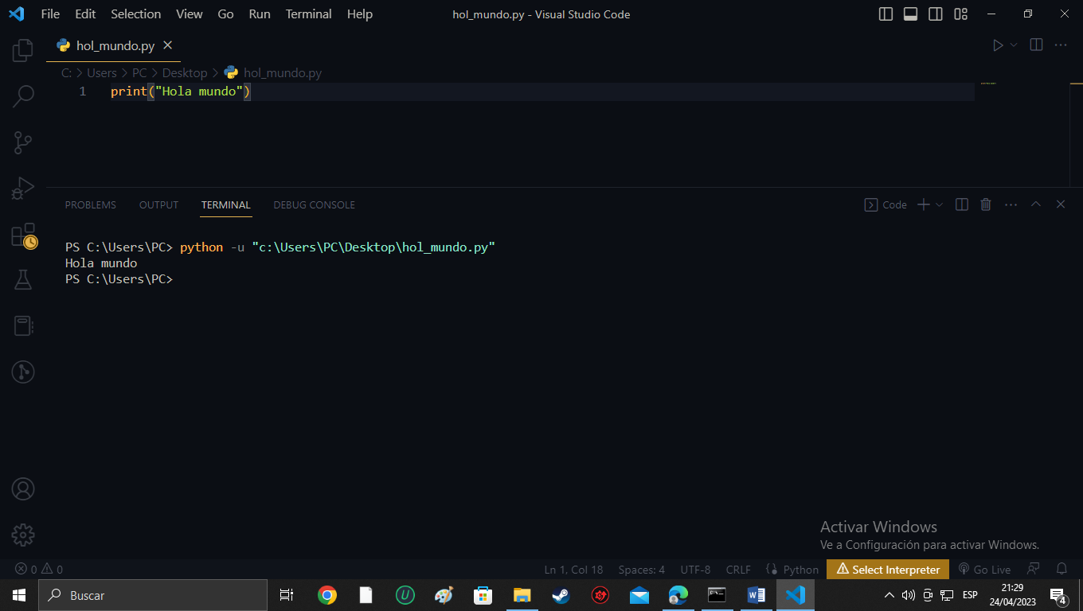

4-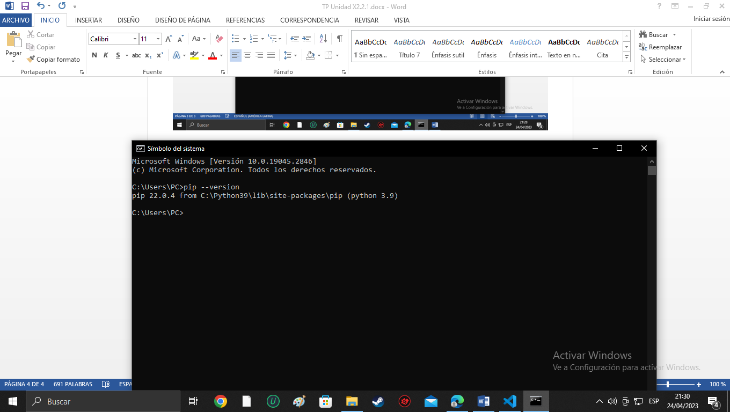

5-